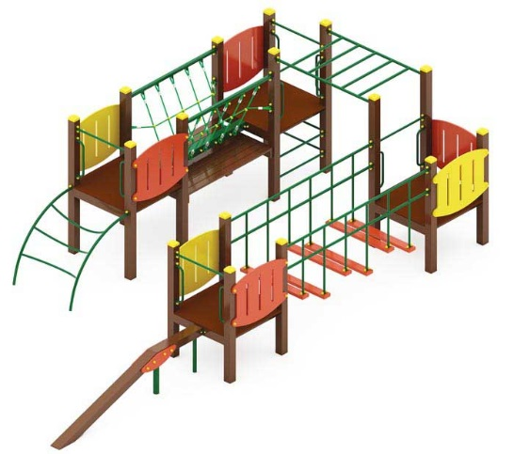 | Спортивный комплекс 0722  Размеры не менее: длина – 7020 мм, ширина - 3530 мм, высота - 2000 мм.  Комплекс состоит из четырех вертикальных площадок:  - первая площадка имеет размеры не менее: длина – 1000 мм, ширина – 1000 мм. Высота платформы площадки над поверхностью ударопоглощающего покрытия составляет не менее 900 мм, и не более 950 мм. Площадка должна иметь один вход в виде лаза металлического в форме дуги, имеет габаритные размеры не менее: длина – 1010 мм, ширина – 930 мм, высота 930 мм. Изготовлен из металлической трубы, диаметром не менее 33,5 мм. – основание, и не менее 26,8 мм. – поперечины. Вход должен быть оборудован поручнями, изготовленными из металлической трубы, диаметром не менее 26,8 мм. Ограждения, не менее двух, изготовлены из водостойкой фанеры, толщиной не менее 18 мм, имеют размеры не менее: высота – 720 мм, ширина – 950 мм.  - вторая площадка имеет размеры не менее: длина – 1000 мм, ширина – 1000 мм. Высота платформы площадки над поверхностью ударопоглощающего покрытия составляет не менее 900 мм, и не более 950 мм. Площадка должна иметь два входа, выполненных в виде металлических перекладин, не менее двух штук, изготовленных из металлической трубы, диаметром не менее 26,8 мм. Входы должны быть оборудованы поручнями, изготовленными из металлической трубы, диаметром не менее 26,8 мм. Ограждение изготовлено из водостойкой фанеры, толщиной не менее 18 мм, имеет размеры не более: высота – 720 мм, ширина – 950 мм.  Первая и вторая площадки должны быть соединены переходом в виде подвесного бревна, который имеет габаритные размеры не менее: длина – 1500 мм, ширина – 940 мм, высота – 900 мм, оборудованного страховочным мостом. Бревно должно быть из клееного деревянного бруса сечением не менее 100х100 мм. Перила из металлической профильной трубы сечением не менее 40х40 мм. Сетка из полипропиленового каната диаметром не менее 16 мм, со стальным/полипропиленовым сердечником, перекрестия канатов зафиксированы пластиковыми соединительными элементами цилиндрической формы, крепежные элементы пропиленовой сетки представляют собой петлю с коушем, обжатую алюминиевой втулкой. Канат должен быть предназначен для детских игровых площадок, сплетен из 6-ти прядей. Каждая прядь состоит из металлической сердцевины (канатная оцинкованная проволока) с обкаткой мультифиламентным полипропиленом, стабилизированным против ультрафиолетового излучения. Страховочный мост выполнен из калиброванного пиломатериала толщиной не менее 30 мм. Бревно должно быть закреплено между площадками жестко.  - третья площадка имеет размеры не менее: длина – 1000 мм, ширина – 1000 мм. Высота платформы площадки над поверхностью ударопоглощающего покрытия составляет не менее 600 мм, и не более 650 мм. Площадка должна иметь один вход, в виде металлической перекладины, изготовленной из металлической трубы, диаметром не менее 26,8 мм. Вход должен быть оборудован поручнями, изготовленными из металлической трубы, диаметром не менее 26,8 мм. Ограждения, не менее двух, изготовлены из влагостойкой фанеры, толщиной не менее 18 мм, имеет размеры не более: высота – 720 мм, ширина – 950 мм.  Вторая и третья площадки должны быть соединены рукоходом, имеет габаритные размеры не менее: ширина - 900 мм, длина – 1500 мм. Основание рукохода должно быть изготовлено из металлической трубы, диаметром не менее 33,5 мм, перекладины из металлической трубы, диаметром не менее 26,8 мм.  - четвертая площадка имеет размеры не менее: длина – 1000 мм, ширина – 1000. Высота платформы площадки над поверхностью ударопоглощающего покрытия составляет не менее 600 мм, и не более 650 мм. Ограждения, не менее двух, изготовлены из водостойкой фанеры, толщиной не менее 18 мм, имеет размеры не более: высота – 720 мм, ширина – 950 мм.  Площадка должна иметь один вход, в виде жесткого бума, изготовленного из калиброванного пиломатериала, сечением не менее 140х100 мм. Вход должен быть оснащен поручнями, изготовленными из металлической трубы, диаметром не менее 26,8 мм.  Третья и четвертая площадки должны быть соединены между собой прямым переходом в виде подвесных неподвижных ступеней не менее шести штук, расположенных на разной высоте, изготовленных из нескользящей водостойкой фанеры, толщиной не менее 18 мм. Переход должен иметь размеры не менее: длину – 2500 мм, ширину – 900 мм, изготовлен из металлической трубы: основание - диаметр 33,5 мм, вертикальные связи - диаметр 26,8 мм.  Используемая фанера должна быть водостойкой фанерой, марки ФСФ, из лиственных пород.  Все площадки выполнены из: основание – клееный брус, сечением не менее 100*100 мм, пол площадок должен быть изготовлен из влагостойкой не скользящей фанеры, толщиной не менее 18 мм. Влажность пиломатериала не более 12 %.  При изготовлении несущих конструкций (столбов) должна быть использована технология склейки под прессом нескольких слоев древесины.  Деревянные детали должны быть тщательно отшлифованы, кромки закруглены и окрашены яркими двухкомпонентными красками, стойкими к сложным погодным условиям, истиранию, действию ультрафиолета и специально предназначенными для применения на детских площадках, крепеж оцинкован, верхние торцы стоек из бруса защищены от осадков специально предназначенными для этого пластиковыми крышками.  Металлические элементы окрашены яркими порошковыми красками с предварительной антикоррозийной обработкой. Выступающие концы болтовых соединений должны закрываться пластиковыми заглушками.  Обязательно наличие закладных деталей для монтажа, изготовленных из: труба металлическая диаметром не менее 48 мм., сталь листовая, толщиной не менее 3 мм

